《并行计算》上机报告

姓名： | 王章瀚 |  | 学号： | PB18111697 | 日期： | 2021.5.15
上机题目： | OpenMP并行编程实验
实验环境：
CPU：i7-10875H x 16; 内存: 32GB ;
操作系统：Ubuntu 20.04.1 LTS ;软件平台：gcc/g++ 9.3.0 ;
一、算法设计与分析：

题目一:
总体上四个算法的流程都是差不多的, 即利用矩形法求 π 值, 其公式如下:
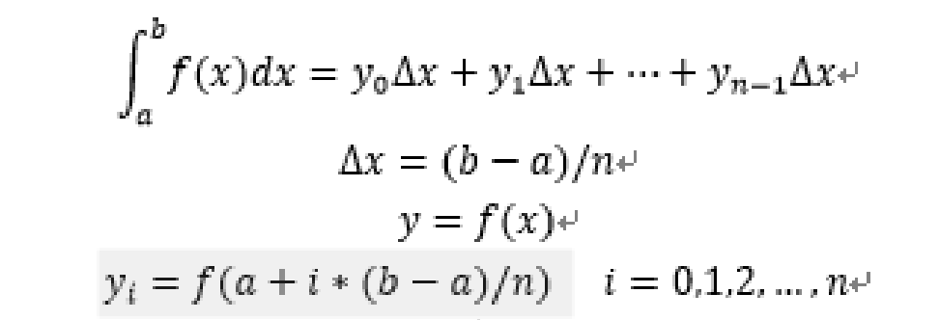
而各个算法的主要区别如下:
算法一: 每个进程处理相隔为 NUM_THREAD 的数据, 最后串行地将每个线程得到的 sum 求和.
算法二: 利用 #pragma omp for 自动划分for循环, 最后串行地将每个线程得到的 sum 求和.
算法三: 利用 #pragma omp critical 让各个线程竞争关键区然后再直接加入 sum, 避免串行求和.
算法四: 利用 reduction(+:sum) 直接规约sum 得到 sum.
其中，算法一就是简单地将求和任务划分给各个线程执行, 最后串行求和. 算法二则利用了 OpenMP 给出的for循环自动划分方案, 但同样也是串行求和, 仍有改进空间; 而算法三利用 critical 区使得各个进程可以并发对sum做加法, 从而理论上会一定程度上提高了程序的速度;最后算法四利用了reduction操作来求和, 理论上应当有利于指导编译器做进一步优化.

题目二：
本题目要求使用OpenMP实现 PSRA 算法进行排序. 该算法的输入是n个元素 A[1..n] 分成 p组, 每组 A[(i-1)n/p+1..in/p], i=1~p, 而排序主要分为以下几步:
- 均匀划分: 将 n 个元素A[1..n]均匀划分成p段, 每个p_i

二、核心代码：

题目一:

题目二：

三、结果与分析：
题目一:

题目二：

四、备注（* 可选）：
有可能影响结论的因素：

总结：

附录（源代码） |  | 算法源代码（C/C++/JAVA描述）

